ReconFTW Kullanım Kılavuzu

# Giriş

Bugün keşif hedefleri için ReconFTW aracını nasıl kullanacağımızı öğreneceğiz. Öncelikle Linux'a, tercihen Kali'ye ihtiyacımız var. Kali kurulumunu resmi web sitesinden edinebilirsiniz.  
  
ReconFTW, tüm keşif sürecini otomatikleştirerek kullanıcıya büyük kolaylık sağlar. Alt alan adı numaralandırma ve güvenlik açığı kontrolleri gibi birçok işlemi destekler.

# ReconFTW Özellikleri

* • Alt alan adı numaralandırması (pasif, brute-force, permütasyon, DNS kayıtları vb.)
* • XSS, Açık Yönlendirme, SSRF, CRLF, LFI, SQLi, SSTI, DNS zone transferi gibi saldırılar
* • OSINT teknikleri, dorking, port tarama, ekran görüntüsü alma, çekirdek taraması
* • Slack, Discord, Telegram entegrasyonu ve otomatik bildirim
* • Docker desteği, cron modu, ARM desteği ve kapsam dışı desteği

# Kurulum

1. Golang > 1.15.0+ kurulu olmalı ve $GOPATH, $GOROOT değişkenleri ayarlanmalı  
2. Terminal üzerinden aşağıdaki komutlar sırasıyla çalıştırılır:

git clone <https://github.com/six2dez/reconftw>

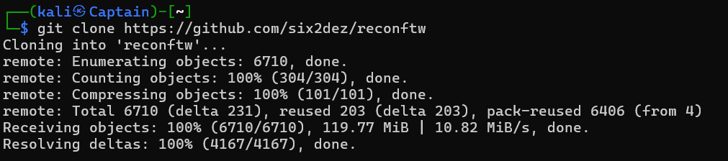  
cd reconftw/

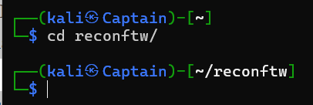  
./install.sh

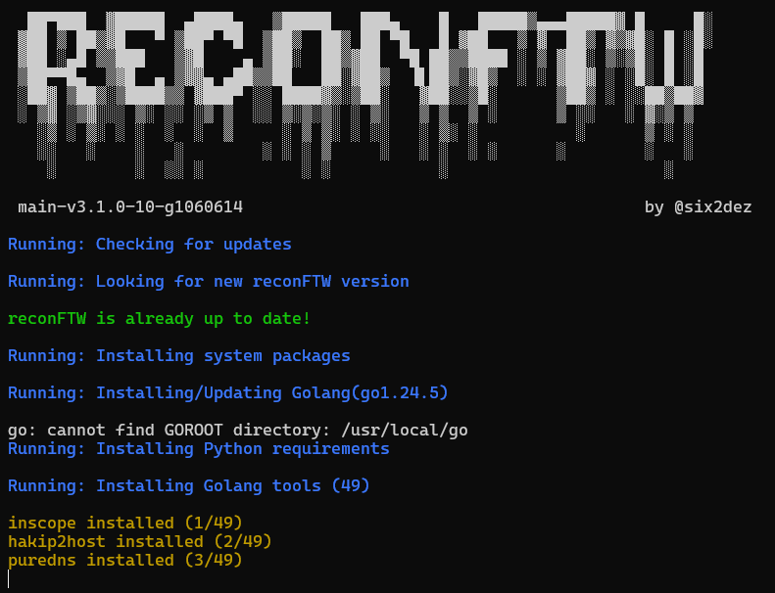  
./reconftw.sh -d target.com -r

# Kullanım Seçenekleri

## HEDEF SEÇENEKLERİ

-d: Tek hedef (example.com)

-l: Hedef listesi dosyası

-m: Birden fazla hedef (örneğin şirket adı)

-x: Kapsam dışı alt alanları hariç tut

-i: Kapsam içi alt alanları dahil et

## MOD SEÇENEKLERİ

-r: Tam keşif (saldırı içermez)

-s: Sadece alt alan adı keşfi

-p: Yalnızca pasif adımlar

-a: Tüm keşif ve saldırılar (YOLO modu)

-w: Yalnızca web saldırıları

-n: OSINT taraması

-c: Özel görev

-h: Yardım menüsü

## GENEL SEÇENEKLER

--deep: Derin tarama (VPS için önerilir)

-f: Özel yapılandırma dosyası

-o: Çıktı dizini

-v: Axiom VPS entegrasyonu

• **./reconftw.sh -d google.com –r**

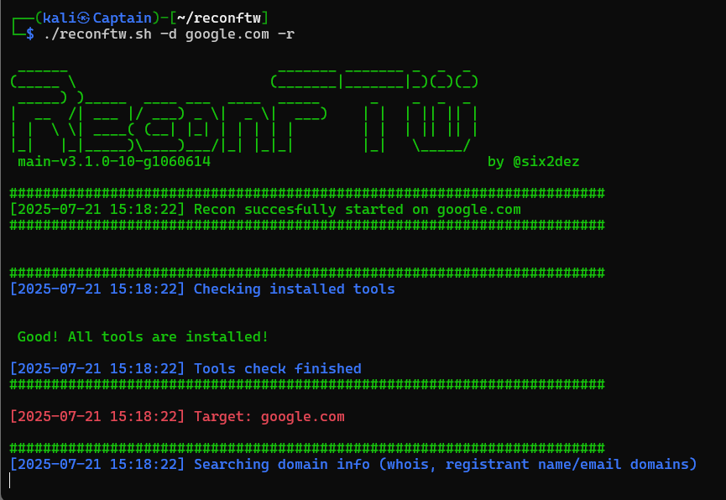

• **./reconftw.sh -l sites.txt -r -o /output/** (sites.txt içinde örn: facebook.com, twitter.com, github.com)

• **./reconftw.sh -d amazon.com -r --deep -o /output/**

• **./reconftw.sh -m microsoft -l liste.txt -r**

• **./reconftw.sh -d netflix.com -r -v**

• **./reconftw.sh -d wikipedia.org -a**

• **./reconftw.sh -h**